25.04.2023 в рамках деятельности Ресурсного центра по координации деятельности государственных учреждений, негосударственных поставщиков по социальной адаптации и ресоциализации лиц, освободившихся из мест лишения свободы состоялось индивидуальное онлайн-консультирование с осужденным Л., отбывающим наказание в ФКУ ИК-11 (г. Сургут), совместно с заместителем начальника Управления социальной защиты населения, опеки и попечительства по г. Ураю – Нигматулиной Е.И., заведующей отделения информационно-аналитической работы БУ «Сургутский районный центр социальной адаптации» - Чечель Е.В.
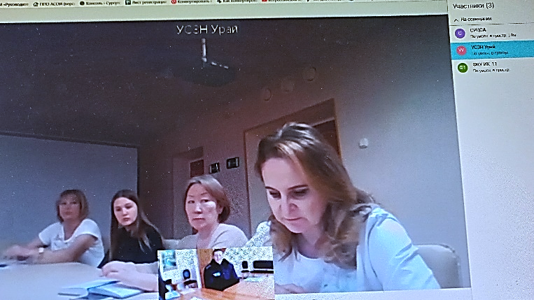
В ходе онлайн – консультирования осужденному Л. были разъяснены вопросы, связанные с оказанием медицинской помощи его матери, которая находится в трудной жизненной ситуации, а также об оказании социальной помощи и назначении мер социальной поддержки после освобождения из мест лишения свободы. Письменный ответ по обращению А. будет направлен в его адрес.
